Міністерство освіти і науки України
Національний університет «Львівська політехніка»
Кафедра систем штучного інтелекту



Звіт

Звіт
про виконання лабораторних та практичних робіт блоку № 1
На тему: «Розробка та середовище розробки. Програмування: алгоритм, програма, код.»
з дисципліни: «Основи програмування»
до:
Практичних Робіт до блоку № 1

Виконав:
Студент групи ШІ-14
Франчук Андрій Ярославович

Тема роботи:
Програмування: алгоритм, програма, код. Системи числення. Двійкова система числення. Розробка та середовище розробки програми: Visual Studio Code, FlowCharts та Draw.io, Git, GitHub, Algotester, Trello, Linux Console Commands.

Мета роботи:

Завантажити середовище розробки Visual Studio Code, встановити розширення для C++ на систему та Visual Studio Code, ознайомитись з дебагером та лінтером для C++, ознайомитися з основними поняттями мови c/c++ Встановити та ознайомитись з Git та командами, Зареєструватись та ознайомитись з GitHub, ознайомитись з GitHub пул реквестами та Код ревю, зареєструватись та ознайомитись з Trello, зареєструватись та ознайомитись з Algotester, ознайомитись з FlowCharts та Draw.io, ознайомитись з Word та створенням Звітів на Практичні та Лабораторні, запустити програмний код C++ в робочому середовищі та оформити звіт.

Теоретичні відомості:
1.Теоретичні відомості з переліком важливих тем:
- Тема №1: Основні поняття мови с/c++.
- Тема №2: Середовище розробки Visual Studio Code.
- Тема №3: FlowCharts та Draw.io.
- Тема №4: Git та GitHub.
- Тема №5: Algotester.
- Тема №6: Trello.
- Тема №7: Linux Console Commands.

- Індивідуальний план опрацювання теорії:
- Тема №1: Основні поняття мови C/C++
  - Джерела Інформації
    - https://acode.com.ua/uroki-po-cpp/
  - Що опрацьовано:
    - Ознайомлений з структурою коду програми в мові C++, з основними типами даних, з використанням змінних, бібліотекою iostream, з поняттям алгоритму.
  - Статус: Ознайомлений
  - Початок опрацювання теми: 11.09.2026
  - Звершення опрацювання теми: 16.09.2026
- Тема №2: Середовище розробки Visual Studio Code
  - Джерела Інформації:
    - Інструкція на гугл диску
  - Що опрацьовано:
    - інстальовано VS Code
    - встановлено розширення для C++ на систему та Visual Studio Code
    - Ознайомлений з лінтером і дебагером
  - Статус: Ознайомлений
  - Початок опрацювання теми: 8.09.2026
  - Звершення опрацювання теми: 10.09.2026
- Тема №3 FlowCharts та Draw.io
  - Джерела Інформації:
    - Flowcharts
  - Що опрацьовано:
    - ознайомлений з поняттям FlowChart
    - створив блок-схему до коду обчислення складних відсотків за депозитом.
  - Статус: Ознайомлений
  - Початок опрацювання теми: 14.09.2026
  - Звершення опрацювання теми: 14.09.2026
- Тема №4 Git та GitHub
  - Джерела Інформації:
    - https://www.youtube.com/watch?v=vR-y_2zWrIE&list=PLWKjhJtqVAbkFiqHnNaxpOPhh9tSWMXIF&ab_channel=freeCodeCamp.org
  - Що опрацьовано:
    - Зареєструвався в GitHub і зв’язав його з Git
  - Статус: Ознайомлений
  - Початок опрацювання теми: 12.09.2026
  - Звершення опрацювання теми: 12. 09.2026
- Тема №5 Algotester
  - Джерела Інформації:
    - Базовий гайд
  - Що опрацьовано:
    - Виконав декілька завдань, перевірив за допомогою автоматичного алгоритму Algotester.
  - Статус: Ознайомлений
  - Початок опрацювання теми: 13.09.2026
  - Звершення опрацювання теми: 13.09.2026
- Тема №6 Trello
  - Джерела Інформації:
    - trello.com
  - Що опрацьовано:
    - Додав всі свої завдання на дошку, щоб я і моя команда бачила мій прогрес
  - Статус: Ознайомлений
  - Початок опрацювання теми: 11.09.2026
  - Звершення опрацювання теми: 11.09.2026
- Тема №7 Linux Console Commands
  - Джерела Інформації:
    - Базові команди в Linux для початківців - aCode
  - Що опрацьовано:
    - Освоїв декілька команд і використав на практиці
  - Статус: Ознайомлений
  - Початок опрацювання теми: 12.9.2026
  - Звершення опрацювання теми: 12.9.2026

Виконання роботи:

1. Опрацювання завдання та вимог до програм та середовища:

Завдання №1 Requirements management and design activities with Draw.io and Google Docs
- Навчитись створювати блок схеми в Draw.io і працювати з Word doc

Завдання №2 Configuration: Trellо
- Створити акаунт в Trello. Додати свої завдання на дошку. Відслідковувати свій прогрес та прогрес команди.

Завдання №3 Configuration: Linux Console Commands
- Налаштувати WSL2 консоль на Windows системі. Навчитись користуватись базовими консольними командами.

Завдання №4 Configuration: Visual Studio Code, VSC C/C++ Extensions, IntelliSense, Code Runner, debugger
- Налаштувати Visual Studio Code та розширення для мови C/C++. Налаштувати конфігураційні файли tests.json та launch.json. Запустити свою першу програму. Навчитись запускати та користуватись дебаггером.

Завдання №5 Configuration: Git
- Налаштувати Git на комп’ютері. Вивчити базові git команди та навчитись ними користуватись.

Завдання №6 Configuration: GitHub
- Створити GitHub аккаунт. Приєднати Git та GitHub. Навчитись створювати репозиторії, пулреквести, пушати та пулати код.

Завдання №7 Configuration: Algotester
- Створити Algotester аккаунт. Приєднатись до контесту.

Завдання №8 Configuration: Create Own Git Repo and Exchange Files with Teammate
- Створити свій репозиторій. Створити спільний репозиторій з командою та пушнути код.

Завдання №9 Run First Program - задача про автономність портативної зарядної станції
- Деталі завдання: Обчислити, скільки часу портативна зарядна станція зможе живити прилад, враховуючи її ємність, вік, поточний рівень заряду та ККД інвертора.
- Вимоги: Використати функції cin та cout для зчитування і форматування вводу/виводу, прокоментувати код і не використовувати сторонні бібліотеки

Завдання №10 Lab 1v1 (Algotester)
Деталі завдання:
Визначити, чи виграв персонаж, по результатам введення початкових H хітпойнтів та M мани і трьох разовим відніманням від них введених значень. Якщо в кінці персонаж буде мати додатню кількість хітпойнтів та мани (𝐻,𝑀 >0) - він виграє, в іншому випадку програє.
Завдання №11 Цікава гра (Algotester)
Деталі завдання:
Мале Бісеня та Дракон полюбляють проводити дозвілля разом. Сьогодні вони грають в одну дуже цікаву гру.
У них є дошка, що складається з 𝑛 рядків та 𝑚 стовпців, всі клітинки якої білі.
Гравці по черзі вибирають одну білу клітинку та зафарбовують її в чорний колір. Бісеня ходить першим. Гравець, який не може зробити хід, тобто на початку ходу якого вся дошка чорна, програє.
Завдання — визначити переможця гри.

2. Дизайн та планована оцінка часу виконання завдань:
Програма №1 Автономність портативної зарядної станції
- Блок-схема:
- 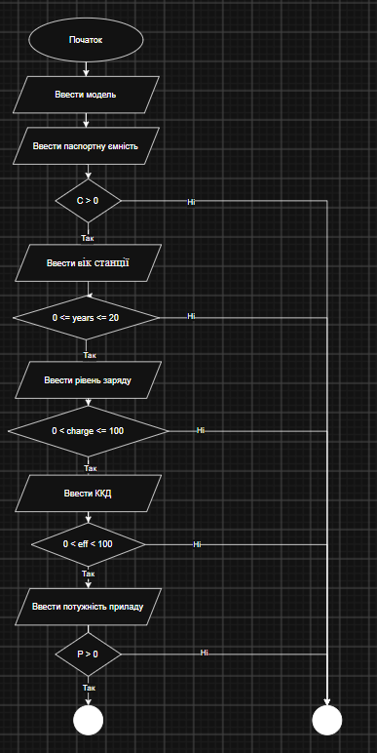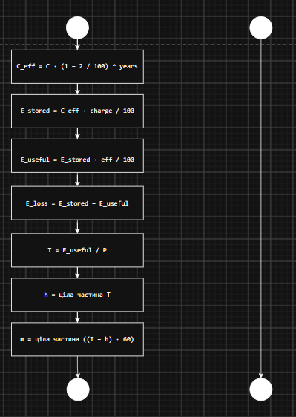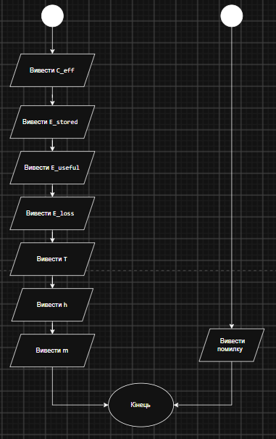
Блок - схема draw.io
- Планований час на реалізацію: 1.5 години
- Важливі деталі для врахування в імплементації: Валідація даних

Програма №2 Lab 1v1
- Планований час на реалізацію: 45 хвилин
- Важливі деталі для врахування в імплементації: Валідація даних

Програма №3 Цікава гра
- Планований час на реалізацію: 20 хвилин
- Важливі деталі для врахування в імплементації: Валідація даних

3. Конфігурація середовища до виконання завдань:
Завдання №1 Requirements management and design activities with Draw.io and Google Docs

Зайшов на сайт Draw.io і зробив блок-схему
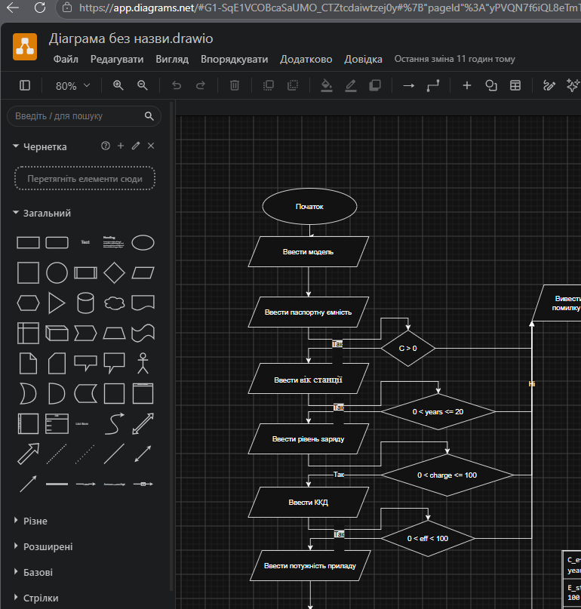
Створення блок-схеми на сайті Draw.io

Завдання №2 Configuration: Trellо

Створив акаунт в Trello. Додав до дошки команди свої завдання

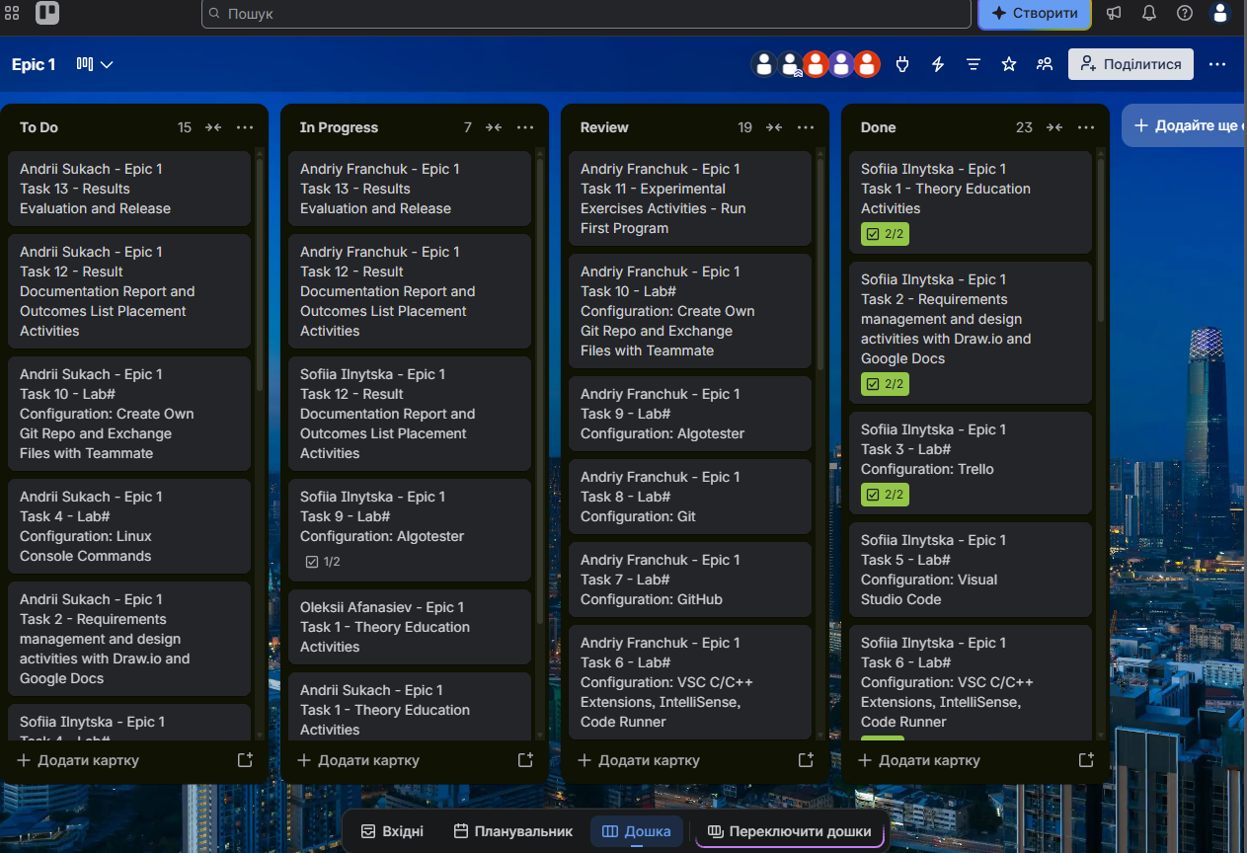
Дошка в Trello
Завдання №3 Configuration: Linux Console Commands
Ознайомився з основними командами консолі і використовував їх

Завдання №4 Configuration: Visual Studio Code, VSC C/C++ Extensions, IntelliSense, Code Runner, debugger
Налаштував Visual Studio Code та розширення для мови C/C++
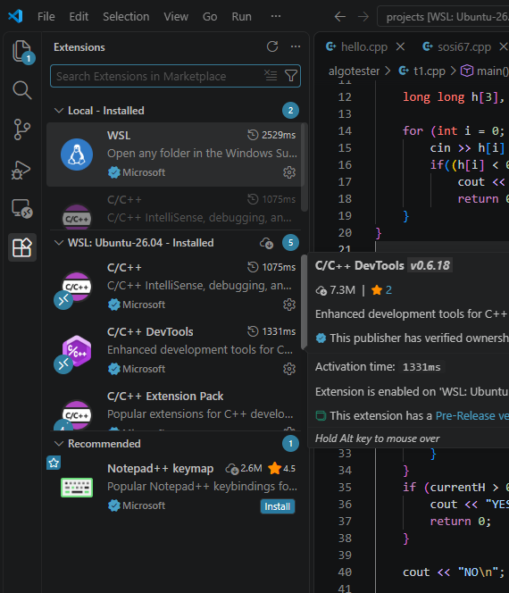
Інстальовані розширення в VS Code
Завдання №5 Configuration: Git
Налаштував Git на комп’ютері. Ознайомився з командами та використав їх
Завдання №6 Configuration: GitHub
Створив акаунт на GitHub
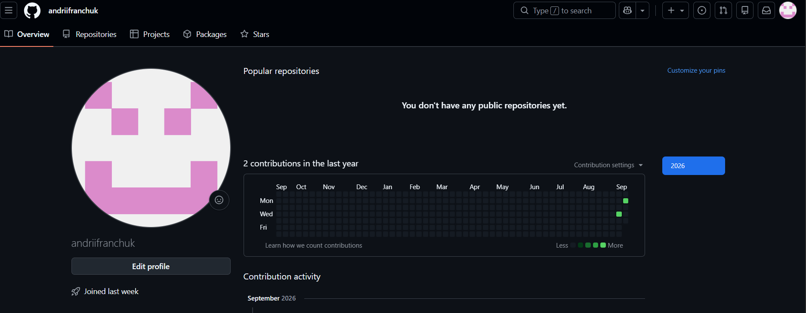
Аккаунт на GitHub
Створив ssh ключ
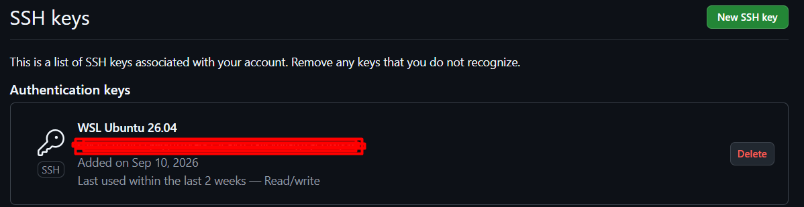
SSH ключ
Завдання №7 Configuration: Algotester
Створив аккаунт в Algotester
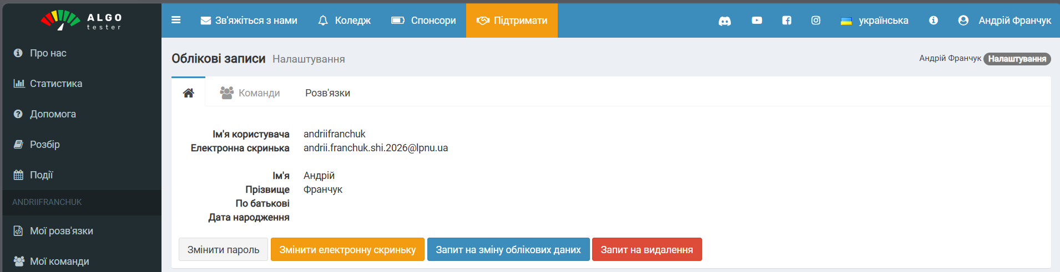
Аккаунт в Algotester
Завдання №8 Configuration: Create Own Git Repo and Exchange Files with Teammate
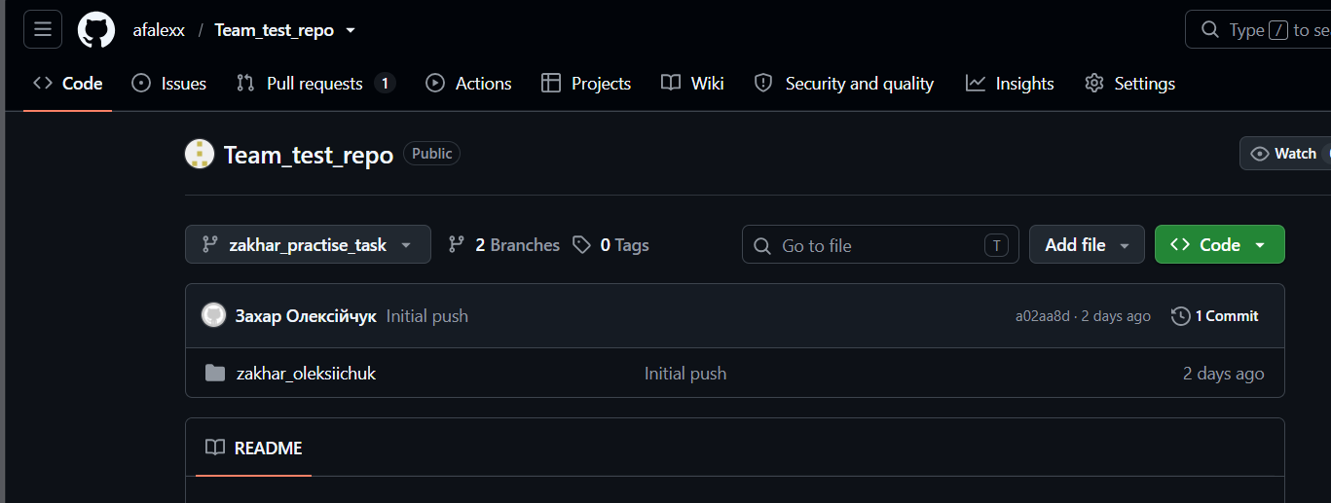
Репозиторій команди

4. Код програм з посиланням на зовнішні ресурси:
Завдання №1 Автономність портативної зарядної станції
#include <iostream>
#include <cmath>
using namespace std;

int main() {
string model; //модель
float C; // ємність
int years; // вік акумулятора
int charge; // поточний рівень заряду
float eff; // ККД інвертора
int P; // потужність

// Введення даних і їх перевірка на правильність

cout << "Модель станції: ";
cin >> model;

cout << "Паспортна ємність (Вт·год): ";
if (cin >> C && C > 0){}else{
cout << "Ємність має бути більша від 0";
return 0;
}

cout << "Вік станції (років): ";
if (cin >> years && years >= 0 && years <= 20){}else{
cout << "Вік має бути від 0 до 20";
return 0;
};

cout << "Рівень заряду (%): ";
if (cin >> charge && charge > 0 && charge <= 100){}else{
cout << "Рівень заряду має бути від 0 до 100";
return 0;
}

cout << "ККД інвертора (%): ";
if (cin >> eff && eff > 0 && eff < 100){}else{
cout << "ККД має бути від 0 до 100";
return 0;
}

cout << "Потужність приладу (Вт): ";
if (cin >> P && P > 0){}else{
cout << "Потужність має бути більша від 0";
return 0;
}
// Обчислення формул

float C_eff = C * pow((1 - 2 / 100), years); //Фактична ємність з урахуванням віку, Вт·год

float E_stored = C_eff * charge / 100; // Запас енергії при поточному заряді, Вт·год

float E_useful = E_stored * eff / 100; // Корисна енергія, що дійде до приладу, Вт·год

float E_loss = E_stored - E_useful; // Втрати на перетворенні напруги, Вт·год

float T = E_useful / P; // Час роботи, годин

int h = T; // Повні години

int m = (T - h) * 60; // Хвилини, що залишились

//Виведення результатів

cout << "Модель: " << model << "\n";
cout << "Паспортна ємність: " << C << " Вт*год" << "\n";
cout << "Вік станції: " << years << " р." << "\n";
cout << "Фактична ємність: " << C_eff << " Вт*год" << "\n";
cout << "Рівень заряду: " << charge << " %" << "\n";
cout << "ККД інвертора: " << eff << " %" << "\n";
cout << "Запас енергії: " << E_stored << " Вт*год" << "\n";
cout << "Корисна енергія: " << E_useful << " Вт*год" << "\n";
cout << "Втрати на перетворенні: " << E_loss << " Вт*год" << "\n";
cout << "Час роботи: " << T << " год = " << h << " год " << m << " хв" ;

return 0;
}
Завдання №2 lab 1v1
#include <iostream>
using namespace std;

int main() {
long long H, M;
cin >> H >> M;
if((H < 1 || M < 1)||(H > 1000000000000 || M > 1000000000000)){
cout << "Error\n";
return 0;
}

long long h[3], m[3];

for (int i = 0; i < 3; i++) {
cin >> h[i] >> m[i];
if((h[i] < 0 || m[i] < 0)||(h[i] > 1000000000000 || m[i] > 1000000000000)){
cout << "Error\n";
return 0;
}
}

long long currentM = M;
long long currentH = H;

for (int i = 0; i < 3; i++) {
currentM -= m[i];
currentH -= h[i];
}
for (int i = 0; i < 3; i++) {
if (!(h[i] == 0) && !(m[i] == 0)) {
cout << "NO\n";
return 0;
}
}
if (currentH > 0 && currentM > 0) {
cout << "YES\n";
return 0;
}

cout << "NO\n";

return 0;
}

Завдання №3 Цікава гра
#include <iostream>
using namespace std;

int main (){
int m, n;
cin >> m;
cin >> n;
if (n < 0 || m < 0){
cout << "Неприпустимі дані";
return 0;
}else{
if (m%2==0 || n%2==0){
cout << "Dragon";
}else {
cout << "Imp";
}
}
}

5. Результати виконання завдань, тестування та фактично затрачений час:
Завдання №1 Автономність зарядної станції
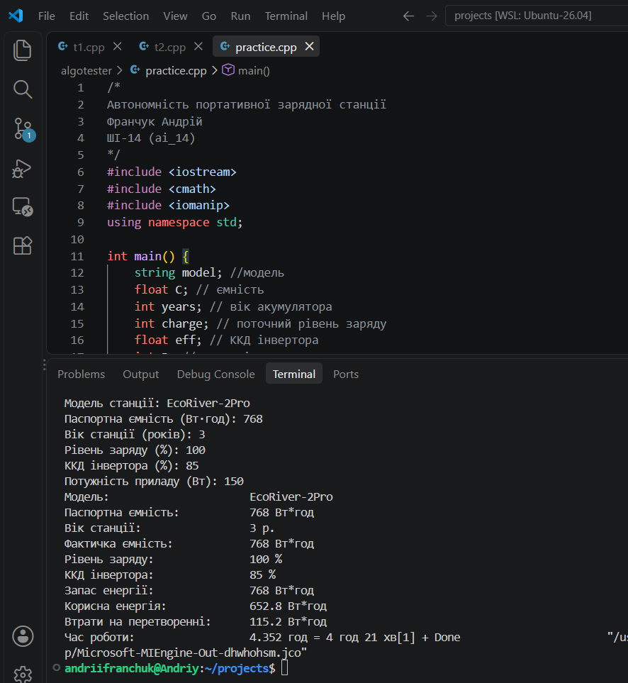
Результат виконання програми про автономність зарядної станції
Завдання №2 lab 1v1
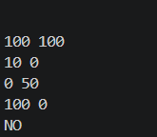
Результат виконання програми lab 1v1

Завдання №3 Цікава гра
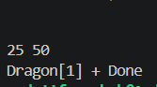
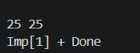
Результати виконання програми «Цікава гра»

6. Кооперація з командою:
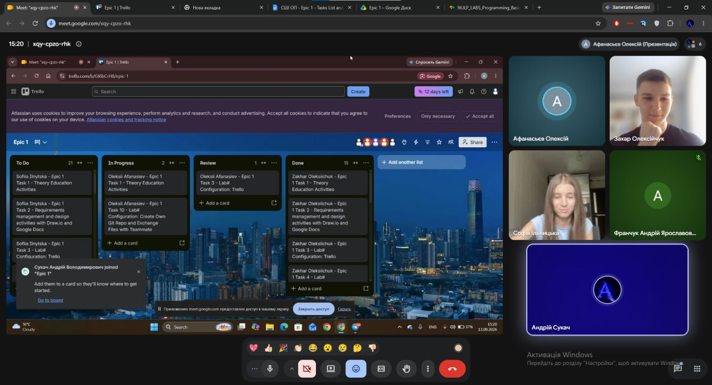
Скрін з 1-ої зустрічі по обговоренню задач Епіку
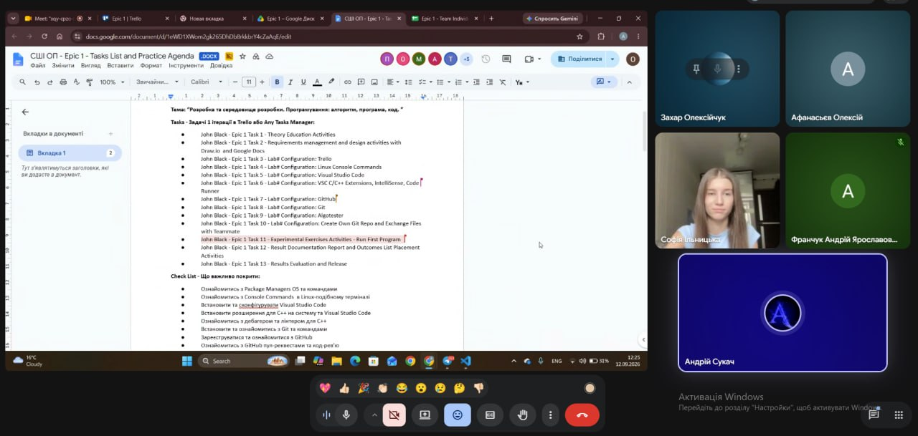
Скрін з 1-ої зустрічі по обговоренню задач Епіку

Висновки:
Під час виконання поставлених завдань було отримано базові практичні навички, необхідні для розробки програмного забезпечення мовою C++. Було опрацьовано основні інструменти та середовища, які використовуються під час програмування, роботи з проєктами, контролю версій і тестування алгоритмів. Отримані знання та навички створюють основу для подальшого вивчення мови C++ і виконання складніших програмних проєктів.
Здобуті навички:
- Робота в терміналі: Опрацьовано основні команди Linux-подібного терміналу та принципи взаємодії з операційною системою через командний рядок.
- Середовище розробки: Встановлено й налаштовано Visual Studio Code та необхідні розширення для комфортної роботи з C++.
- Система контролю версій: Отримано базові навички роботи з Git та GitHub. Виконано клонування репозиторію з GitHub і створено перші коміти для збереження змін у коді.
- Організація проєктів: Ознайомлено з можливостями Trello для планування, структурування та контролю виконання завдань.
- Тестування алгоритмів: Зареєстровано обліковий запис на Algotester та отримано практичний досвід перевірки правильності й ефективності алгоритмів.
- Візуалізація: Освоєно основи роботи з Draw.io для створення блок-схем та інших видів діаграм.
- Мова C++: Отримано початкові знання з мови програмування C++, зокрема щодо введення та виведення даних. Написано, скомпільовано та запущено перші програми мовою C++.
- Робота у Word: Створено та оформлено звіт за результатами виконаної роботи.

